

Розробка уроку з основ правознавства

у 9 класі на тему:

**Поняття Основного Закону держави. Структура Конституції України. Повноваження Конституційного Суду України.**

Вчитель: Павленко Світлана Анатоліївна

Мета уроку. Дати уявлення про те, що таке конституція, визначити характерні особливості Конституції України, як Основного Закону держави, зміст її окремих положень; вдосконалювати навички роботи в групах; виховувати повагу до Основного Закону України, формувати правильне ставлення учнів до закону та необхідності їх дотримання.

Формування ключових та предметних компетенцій: спілкування державною мовою, ініціативність та підприємливість, аксіологічно – правова, логічна, юридично – мовленнєва, інформаційно – правова, практико – орієнтована.

Обладнання: дидактичний матеріал, підручник з основ правознавства для 9 класу( автори Т.О.Ремех, О.І.Пометун), переносний стенд для вправи «кластер».

Тип уроку:комбінований

Епіграф уроку: Закони винайдені для блага громадян. (Марк Тулій Цицерон)

Хід уроку

**І. Етап орієнтації,мотивації діяльності.**

1. Створення сприятливої атмосфери.

*Вправа на рефлексію «Дерево з чоловічками»*

Учням пропонуються аркуші з готовим зображенням сюжету: дерево, на якому розташовуються чоловічки. Кожен учень одержує лист із таким зображенням. Завдання дається в наступній формі: “Розглянете це дерево. Ви бачите на ньому і поряд з ним безліч чоловічків. У кожного з них – різний настрій і вони займають різне положення. **Візьміть червоний фломастер і обведіть того чоловічка, що нагадує вам себе, схожий на вас, має такий же настрій як у вас.** Ми перевіримо, наскільки ви уважні. Тепер візьміть зелений фломастер і **обведіть того чоловічка, яким ви хотіли б бути і на чиєму місці ви хотіли б знаходитися”.**

**Інтерпретація результатів:** Позиції, які вибирає учень є ототожненням свого реального і ідеального положення, чи є між ними розходження?

Вибір позицій **№ 1, 3, 6, 7** характеризує установку на подолання перешкод;

**№ 2, 19, 18, 11, 12** – товариськість, дружню підтримку;

**№ 4** – стійкість положення (бажання домагатися успіхів, не переборюючи труднощі);

**№ 5** – стомлюваність, загальна слабість, невеликий запас сил, сором’язливість;

**№ 9** – мотивація на розваги,

**№ 13, 21** – відстороненість, замкнутість, тривожність;

**№ 8** – характеризує відстороненість від навчального процесу, відхід у себе;

**№ 10, 15** – комфортний стан, нормальна адаптація;

**№ 14** – кризовий стан, “падіння в прірву”.

Позицію**№ 20** часто вибирають як перспективу учні з завищеною самооцінкою й установкою на лідерство.

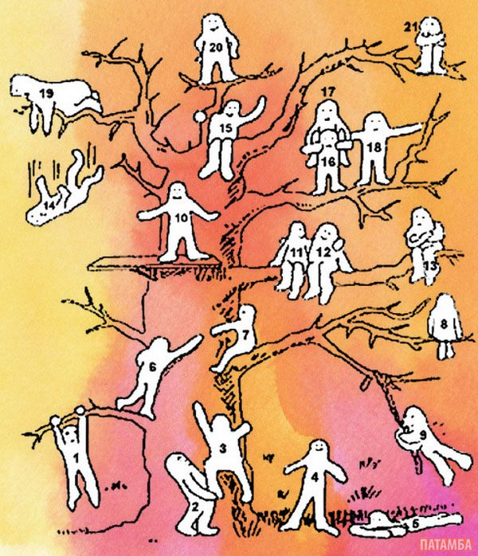

2.Мотивація.

1.**Цифрова розминка**: 16, 25, 21, 35, 14, 18( 16 років – притягнення до кримінальної та адміністративної відповідальності, 25 років – мінімальний вік для вступу на посаду судді, 21 рік – мінімальний вік депутата України, 35 років – мінімальний вік для Президента України, 14 років – настання кримінальної відповідальності за тяжкі та особливо тяжкі злочини, 18 років – до 18 років – ти дитина)

2. **Вправа «Блеф – клуб»** (Вчитель зачитує певні твердження, якщо він помиляється, учні мають сказати «стоп» і виправити вчителя).

Нормативно – правові акти України поділяються на закони, декрети і підзаконні акти. Найголовнішим законом є *Укази Президента України* (стоп- Конституція України), серед підзаконних актів найголовніші – *розпорядження обласних* а*дміністрацій*(стоп - Постанови Верховної Ради України). Законодавчим органом в Україні є Верховна Рада України, а *виконавчим* – Конституційний суд України(стоп – судовим). Запізнення на роботу працівників несе за собою дисциплінарну відповідальність, а невиконання договору – *матеріальну*(стоп – цивільно – правову).

**І. Етап цілепокладання**

1.Формулювання мети й проміжних цілей уроку.

*Обговорення епіграфу урок.*

*Оголошення мети і цілей року*

- Після сьогоднішнього уроку ви дізнаєтесь, коли була прийнята Конституція України, зумієте пояснити ознаки Конституції України та чому вона є Основним Законом України, зможете назвати повноваження Конституційного Суду України, продовжите вчитися працювати з нормативно – правовими актами, закріпите навички роботи в групах; дасте власну оцінку важливості законів у нашому житті

2. Прогнозування змісту й результатів діяльності.

- Я гадаю, що для себе особисто ви отримаєте нові знання і позитивні емоції.

*Інструкція по оцінюванні учнів на уроці*(оцінювання буде вестися протягом уроку за різними напрямами, підсумкова оцінка ставиться як середня арифметична за всі види робіт)

___Прізвище______________________________________

|  |  |  |  |  |  |  |
| --- | --- | --- | --- | --- | --- | --- |
| Домашнє завдання | Робота в групах | Рольова гра: «Засідання Верховної Ради України» | Вправа «Блеф –клуб» та цифрова розминка | Робота з нормативно- правовим актом | «Ромашка Блума» | Підсумкова оцінка за урок |
|  |  |  |  |  |  |  |

**ІІІ. Етап цілереалізації.**

*Блок «Контроль»*

На минулих уроках ми з вами опрацьовували питання «Правопорушення та їх види». Тому зараз ми з вами виконаємо наступне завдання: прослухайте правопорушення і назвіть його вид правопорушення. Це ми виконаємо за допомогою заповнення таблиці*.*

*Зразок*

|  |  |
| --- | --- |
| *Ситуація* | *Вид правопорушення* |
| *1* | *Адміністративне правопорушення* |
| *2* | *Кримінальне правопорушення* |
| *3* | *Дисциплінарне правопорушення* |
| *4* | *Адміністративне правопорушення* |
| *5* | *Матеріальне правопорушення* |
| *6* | *Цивільне правопорушення* |

Ситуація1. Порушенння правил Дорожнього руху. Порушенння правил мисливства, рибаль-

ства, користування лісами (розпаленння багать із порушеннням протипожежних правил, вирублення лісу.)

Ситуація 2. Викрадення людини

Ситуація 3. Запізнення на робота без поважних причин.

Ситуація 4. Несвоєчасне одержання паспорта, який кожний громадянин має отри-мати в 16 років.

Ситуація 5. Працівник (юрист), залишаючи офіс, не зачинив власний кабінет, внаслідок чого було викрадено оргтехніку

Ситуація 6. Боржник не повертає грошові кошти своєму позичальникові.

*Взаємоперевірка*

*Блок «Теорія», блок «Практика»*

*1)Оголошення плану уроку(тему і план учні записують в зошити)*

1.Чому Конституція України – це Основний Закон нашої держави?

2. Яка структура і зміст Конституції нашої держави?

3. Які повноваження Конституційного суду України?

1.*Слово вчителя.*

Основним законом кожної держави і зокрема України є конституція. Чому саме так? Нам з вами потрібно виділити основні ознаки конституції, те, чим вона відрізняється від інших нормативно – правових актів.(Використовуючи вправу «кластер»(схема) пояснюю ознаки Конституції України)

Ознаки

Структура

* Коли ж було прийнято Конституцію України, чому і хто її прийняв ми вияснимо під час рольової гри.(Розподіл ролей: Голова Верховної Ради України(вчитель), секретар та народні депутати)

**Рольова гра «Засідання Верховної Ради України»**

**Секретар**. Сьогодні 28 червня 1996 року на засідання Верховної Ради присутні 13 депутатів, відсутніх немає.

**Голова Верховної Ради України**.

- Шановні депутати! На порядку денному стоїть питання ухвалення Конституції України. До виступу запрошується депутат Скоморох Діана, яка нагадає присутнім коли була прийнята перша Конституція України.

**Депутат**. ***Конституція Пилипа Орлика*** — договір гетьмана Війська Запорозького Пилипа Орлика зі старшиною та козацтвом Війська (від усієї старшини та козацтва конституцію Орлика підписав кошовий отаман Кость Гордієнко), який визначав права і обов'язки усіх членів Війська. Укладений **1710** року. Затверджений шведським королем Карлом XII. Написаний латиною і староукраїнською. Складається зі вступної частини та 16 статей. За оцінкою істориків вона є однією з перших європейських конституцій нового часу.

Чинності не набула, оскільки була написана в умовах вигнання. Повна назва документа — «*Договір та Встановлення прав і вольностей Війська Запорозького та всього вільного народу Малоросійського між Ясновельможним гетьманом Пилипом Орликом та між Генеральною старшиною, полковниками, а також названим Військом Запорозьким, що за давнім звичаєм і за військовими правилами схвалені обома сторонами вільним голосуванням і скріплені найяснішим гетьманом урочистою присягою*».

***Основний зміст Конституції:***

Україна - суверенна держава під протекторатом Швеції;

державною релігією є православ'я;

територія Україна складається з Чернігівського, Київського та Брацлавського воєводств;

влада поділяється на 3 гілки: законодавчу (Генеральна рада), виконавчу (гетьман і генеральна старшина) та судову (Генеральний суд);

Таким чином, Конституція П. Орлика змальовує *парламентську республіку*.

**Голова Верховної Ради України.**

- Депутат Вознюк Дана пояснить актуальність і необхідність прийняття Конституції України.

Доленосною подією конституційного життя незалежної України стала легітимація її незалежності. Після урочистого прийняття 24 серпня 1991 р. Верховною Радою України Акта проголошення незалежності України та його затвердження на всеукраїнському референдумі 1 грудня 1991 р. Україна була визнана суверенною державою та повноцінним суб'єктом міжнародно-правових відносин більшістю країн світу. Нагально постала потреба в конституційному закріпленні основ суспільного і державного ладу, прав і свобод людини і громадянина, порядку організації та функціонування органів державної влади та місцевого самоврядування молодої незалежної держави.

Шановні депутати. Я вважаю, що саме сьогодні ми маємо прийняти Конституцію України, оскільки вона вже пройшла довгий шлях. З вашого дозволу я нагадаю вам етапи, які вже пройшов проект нашої Конституції.1етап - від прийняття Декларації про Державний суверенітет 1990 року до підготовки Концепції Конституції України 1992 року; 2 етап – до винесення першого проекту на народне обговорення (липень – грудень 1992 року); 3 етап - до підготовки та затвердження другого проекту у травні 1993 року; 4 етап – конституційна криза в Україні (1993-1995 роки); 5 етап - підготовка та прийняття Конституційного договору 1995 року. Дякую за увагу!

**Голова Верховної Ради України.**

- Отже, шановні депутати! Прошу вас проголосувати за прийняття Конституції України. «За» - , «Проти» - , «Утримались» -.

Отже, більшою кількістю голосів, сьогодні 28 червня 1996 року прийнято Основний Закон України – Конституцію України.(дату записуємо в зошити)

2. Робота в групах.

Завдання. Опрацювати Конституцію України і дати відповідь на запитання.

1- ша група. Назвіть структуру Конституцію України(преамбула, 15 розділів і 161 стаття).

Які назви мають розділи Конституції України?

2-га група. Що вказано в преамбулі(вступній статті) Конституції України?

Який розділ дає характеристику правам, свободам та обов’язкам громадян України? Які статті він охоплює?

Під час звіту роботи груп продовжуємо заповнювати «кластер» до уроку.

3. Слово вчителя.

Ви , мабуть, здогадалися з назви пункту, що Конституційний Суд України – це не звичайний суд, який розглядає конкретні кримінальні, адміністративні чи цивільні справи. Сама назва свідчить про те, що його повноваження пов’язані з Конституцією нашої держави.

Конституційний Суд створений для судової охорони Конституції України. Це потрібно для того,щоб за Основним Законом зберігалися всі його властивості як найважливішого правового акта держави, а отже, гарантувалася стабільністю суспільства. Наприклад, Конституційний Суд може визнати закон або певні його положення неконституційними(і, як наслідок, нечинними) у разі їх невідповідності конституції України.

Конституційний Суд – це єдиний орган конституційної юрисдикції в Україні. Його склад і повноваження визначено ХІІ розділом Конституції України та Законом України «Про Конституційний Суд України» (робота з поняттям «юрисдикція», підручник, с.69)

Робота з нормативно – правовим актом.

Завдання: опрацювати ХІІ розділ Конституції України і дати відповідь на запитання.

* Скільки суддів входить до Конституційного Суду України?Хто їх призначає?
* На який термін призначають суддів Конституційного суду?
* Які вимоги до кандидатів на посаду судді Конституційного Суду?
* Коли припиняються повноваження судді Конституційного Суду?
* Що належить до повноважень Конституційного Суду України?

**ІV. Рефлексивно – оцінюючий етап.**

1.Підведення підсумків.

Вправа «Ромашка Блума» (у формі «ромашки» підібрані запитання до уроку, учні відривають «пелюстки» і дають відповіді на запитання)

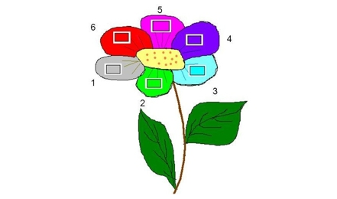

Запитання:

1)Практичне запитання. Як у преамбулі до Конституції України названо Український народ?

2)Просте запитання. Коли було прийнято Конституцію України?

3)Питання – інтерпретація. Чи є Конституція України – Основним Законом? Які ще ознаки притаманні Конституції України?

4)Уточнююче питання. Назвіть структуру Конституції України.

5)Оцінювальне питання. Як ви оцінюєте діяльність Конституційного Суду України?

6)Творче запитання. Який ще розділ ви внесли б до Конституції України?

2.Власне рефлексія.

**Вправа «ПОПС» -формула**(«П»- позиція; «О» - обґрунтування; «П» - приклад; «С» - слідство)

Запитання для обговорення:

Чи згодні ви з епіграфом нашого уроку?

3. Оцінювання діяльності учнів на уроці.

4.Повідомлення домашнього завдання. Скласти «ейдос- конспект» до теми «Конституція України»(графічний або малюнковий)